**西阆苑小二班班级动态**

**2023.9.5**

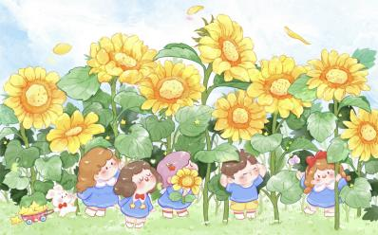

【**01 来园篇**】

本班实际22人，今天来园20人，1人事假：董益嘉回老家，1人病假：陈之昂咳嗽，在家休息。

今天来园的20位小朋友中，有16位小朋友都能表现出良好的情绪，开开心心上幼儿园，适应能力棒棒哒；希望**蒋景昱、张文轩、梁珵恩、胡心悦**小朋友也能尽快适应幼儿园的生活，开心入园哦！

|  |  |  |
| --- | --- | --- |
| IMG_2756 | IMG_2757 | IMG_2758 |
| IMG_2761 | IMG_2765 | IMG_2766 |

【**02 户外篇**】

今天我们户外活动的场地在前操场，户外活动的内容为滑滑梯，今天是小朋友们第二次在幼儿园玩滑滑梯，**鲍琳筱、单小岩、陈生冉、丛天朗、杨梓煜、杨梓熠、胡心悦、谢瑞、付宇晨、王馨悦、吴琬琰、成铭恩、李咏集、郭沛怡、唐皓辰**等小朋友玩得特别开心。其中，**于晨栩、吴琬琰**两名小朋友有了昨天的经验，今天也能够很快适应滑滑梯的玩法，用于挑战自己，从最高的滑道滑下去；**梁珵恩、张文轩**今天也愿意积极参与到户外活动中；**蒋景昱**小朋友只愿意在一旁关注同伴的游戏，也希望你也能够尽快加入，和滑滑梯一起游戏哦！

|  |  |  |  |
| --- | --- | --- | --- |
| IMG_2789 | IMG_2799 | IMG_2800 | IMG_2802 |
| IMG_2808 | IMG_2812 | IMG_2814 | IMG_2816 |

【**03 学习篇**】

**律动：小花朵**

这是一节律动活动。《小花朵》是一首节奏鲜明，旋律欢快的歌曲。歌词主要讲述了小朋友开开心心的情景，其内容贴近幼儿的生活，表现了幼儿的朝气蓬勃和欢乐情绪。本次活动主要通过欣赏歌曲，初步理解歌词内容，并尝试用简单的身体动作表现歌曲，激发幼儿表现的与欲望。

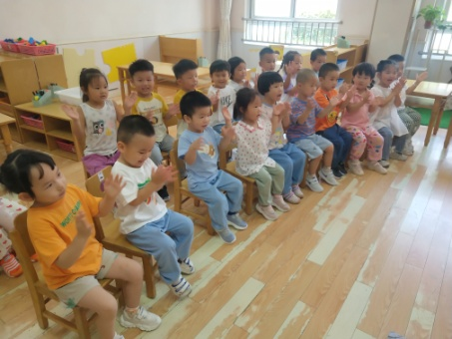 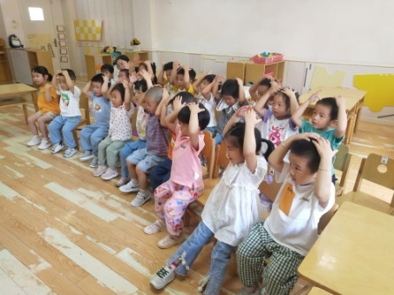

**安全教育：安全第一课**

|  |  |  |  |
| --- | --- | --- | --- |
| **IMG_2835** | **IMG_2836** | **IMG_2839** | **IMG_2841** |

【**04 生活篇**】

观察时间：20230905

观察对象：小二班今日来园幼儿

观察者：戚雷鹰、胡淞溢

观察目的：具有良好的生活习惯与生活能力（指向习惯）

观察内容：

●进餐情况

●午睡情况

观察背景：

纵观幼儿初入园的适应情况，本周开始进行“具有良好的生活习惯与生活能力”观察记录。

旨在让幼儿保持有规律的生活，养成良好的作息、饮食习惯。如：每天午睡、按时进餐。

|  |  |  |  |  |  |
| --- | --- | --- | --- | --- | --- |
| 幼儿 | 进餐情况 | 午睡情况 | 幼儿 | 进餐情况 | 午睡情况 |
| 王馨悦 | ★ | 未入睡 | 杨梓熠 | ★ | ★ |
| 吴婉琰 | ★ | 拍拍入睡 | 杨梓煜 | ★ | ★ |
| 梁珵恩 | ★ | 未入睡 | 谢瑞 | ★ | 拍拍入睡，13：30醒 |
| 张诗韵 | ★ | ★ | 成铭恩 | ★ | ★ |
| 单小岩 | ★ | ★ | 唐皓辰 | 饭吃完，菜少量 | ★ |
| 陈生冉 | ★ | ★ | 付宇晨 | 饭吃完，菜大半 | ★ |
| 胡心悦 | 饭吃完，菜一半 | 拍拍入睡，睡1小时 | 蒋景昱 | 饭菜各一半 | 回家午睡 |
| 郭沛宜 | 饭吃完，菜少量 | 13：10自己入睡 | 陈之昂 | 请假 | 请假 |
| 鲍琳筱 | ★ | ★ | 董益嘉 | 请假 | 请假 |
| 丛天朗 | 饭吃完，菜一半 | ★ | 李咏集 | 饭吃完，菜大半 | 拍拍入睡 |
| 于晨栩 | 饭吃完，菜少量 | ★ | 张文轩 | 饭吃完，菜一半 | 入睡40分钟 |

|  |  |  |  |
| --- | --- | --- | --- |
| WIFI0s0-1745240042IMG_20230905_105817 | WIFI0s0-1879168749IMG_20230905_111308 | WIFI0s0172408374IMG_20230905_105919 | WIFI0s01265943444IMG_20230905_105737 |
| IMG_2830 | IMG_2831 | IMG_2832 | IMG_2833 |

【**05 温馨提示**】

|  |
| --- |
| ★来离园时间：  小班入园时间8：10。  放学时间：不上延时班15：30，上延时班16:30，周五没有延时班。（大家提前两三分钟在门口通道排队即可，不需要太早在门口等待哦）  ★安全教育  安全教育平台《秋季安全第一课》已上线，家长们可以和孩子一起看一看、做一做哦！ |

**—END—**

在一起的点滴都值得记录